Phòng Phát triển Kinh doanh và Sản phẩm |  | Khối Nguồn vốn và Kinh doanh tiền tệ

VỮNG VÀNG -THÔNG MINH-TỰ TIN-KẾT NỐI
BẢN TIN KINH TẾ & TÀI CHÍNH |  |  |  | Tuần từ 12.10 – 16.10.026
Thị trường tiền tệ liên ngân hàng:  Thị trường lãi suất liên ngân hàng trong tuần từ 12.10-16.10.2026 ổn định trong biên độ ổn định với các kỳ hạn ON-2W dao động từ 3,1-5,0%. NHNN đã chuyển sang trạng thái bơm ròng trong tuần này với khối lượng hơn 13,3 nghìn tỷ đồng, đưa số dư OMO hiện hành tăng lên mức 110 nghìn tỷ. Lãi suất swap USD-VND kỳ hạn ngắn dưới 1 tháng dao động trong biên độ lớn từ -0,5-1,8% trong khi lãi suất swap USD-VND kỳ hạn 3-6 tháng vẫn duy trì ổn định trong khoảng 2-2,9%.  Dự kiến: tuần tới, lãi suất ON-2W nhiều khả năng dao  động đi ngang quanh mức 3,0%-5,5%. | Diễn biến lãi suất trên thị trường liên ngân hàng |  | Tin tức nổi bật:  - Theo thống kê, riêng tháng 9, toàn ngành điện tử đạt doanh số xuất khẩu 28,73 tỷ USD, trong đó nhóm hàng điện tử, máy tính là 22,56 tỷ USD, tăng 112,7% so với tháng 9/2025, còn điện thoại 6,17 tỷ USD, tăng 14,3%.  - UOB nâng dự báo tăng trưởng GDP Việt Nam năm 2026 lên 9,2%, từ mức 8,5% trước đó. Đồng thời, dự báo lạm phát bình quân cả năm lên 4,7%.  - Sản xuất công nghiệp tiếp tục duy trì đà tăng trưởng hai con số trong quý III/2026, đưa chỉ số sản xuất công nghiệp (IIP) 9 tháng tăng 12,3% so với cùng kỳ, mức tăng cao nhất trong cùng kỳ kể từ năm 2019.
Thị trường tỷ giá USD-VND:  Tỷ giá USD-VND trên thị trường liên ngân hàng đi ngang so với mức giá mở cửa đầu tuần nhưng xu hướng ổn định và giảm nhẹ về khoảng 25.870. Tỷ giá có thời điểm vượt lên mức đỉnh 25.980 trong thời gian ngắn sau đó điều chỉnh trở lại theo cùng nhịp diễn biến với giá USD trên thị trường quốc tế. NHNN cho biết dư nợ tín dụng xanh trong nửa đầu năm nay tăng gần 10% so với cuối 2025, đạt mức 856 nghìn tỷ đồng, tương ứng với khoảng 4,2% trên tổng dư nợ của nền kinh tế.  Dự kiến: tỷ giá USD-VND liên ngân hàng khả năng sẽ biến động quanh khu vực 25.800 – 25.950. | Diễn biến tỷ giá USD-VND thị trường liên ngân hàng |  | Các chỉ số cơ bản:
   | 05.10-09.10 | 28.09-02.10 | Dự báo
  LSCB | 9% | 9% | 9%
  LS tái CK | 3,00% | 3,00% | 3,00%
  LSTCV | 4,50% | 4,50% | 4,50%
  LS CVQĐ | 5,00% | 5,00% | 5,00%
  LS OMO | 4,5% | 4,5% | 4,5%
  TGTT (*) | 25.637 | 25.629 | 25.620
Thị trường trái phiếu:  Thị trường trái phiếu diễn biến đi ngang ở hầu hết các kỳ hạn. Lợi suất TPCP trên thị trường thứ cấp duy trì không đổi ở các kỳ hạn, chốt phiên: 3Y 3,85%; 5Y 4,38%; 7Y 4,46%; 10Y 4,55%; 15Y 4,72% không đổi so với tuần trước đó. KBNN đấu thầu thành công 11.452/18.000 tỷ đồng. Lãi suất trúng thầu kỳ hạn 3Y ở mức 3,55%, kỳ hạn 5Y trúng 6.839/7 nghìn tỷ đồng ở mức 4,27%, kỳ hạn 10Y trúng 4.413 tỷ 4,43% (không đổi so với phiên đấu thầu trước). Kỳ hạn 15Y 1.000 tỷ đồng, 30Y 500 tỷ đồng, tuy nhiên không có khối lượng trúng thầu ở cả 2 kỳ hạn.  Dự báo: Lợi tức TPCP khả năng dao động quanh 4,55% - 4,65% kỳ hạn 10Y. | Diễn biến lãi suất trái phiếu thị trường liên ngân hàng |  | Tăng trưởng tín dụng và huy động các tháng
  Sofr USD 1 tháng | Sofr USD 3 tháng | Sofr USD 6 tháng
  3,97183 | 4,11624 | 4,29534
  0,04718 | 0,07375 | 0,09394
  Lãi suất ECB | Lãi suất Fed | Lãi suất BoJ
  2,50% | 3,75%-4,00% | 1,25%
  +25bps | +25bps | +25bps
  CRB Spot | USD Index | Vàng quốc tế
  143,7 | 101,79 | 4.184,57
  0,64% | -0,50% | -0,12%
* Thay đổi trên bảng trên là thay đổi so với đầu tuần

Diễn biến thị trường ngoại hối quốc tế  Đồng USD đã điều chỉnh từ mức đỉnh 18 tháng trong tuần này. Chỉ số giá tiêu dùng tại Mỹ tăng mạnh trong tháng 9 do chi phí xăng dầu leo thang. Bên cạnh đó, chỉ số giá sản xuất (PPI) của Mỹ trong tháng 9 cũng ghi nhận mức tăng mạnh nhất trong 4,5 năm qua do chi phí hàng hóa và dịch vụ gia tăng, phản ánh áp lực lạm phát đang lan rộng. Công cụ FedWatch của CME cho thấy giới giao dịch hiện đang kỳ vọng sẽ có khoảng 72% khả năng Fed sẽ giữ nguyên lãi suất trong cuộc họp tháng 10 sắp tới, cao hơn so với mức 53% của một tháng trước. Trong khi đó, đồng EUR đã phục hồi từ mức đáy 17 tháng.  Dự báo: Trong tuần tới, EUR-USD dao động quanh 1,1291; USD-JPY có thể giao dịch quanh 157,65. | Tỷ giá EUR-USD nguồn Reuters  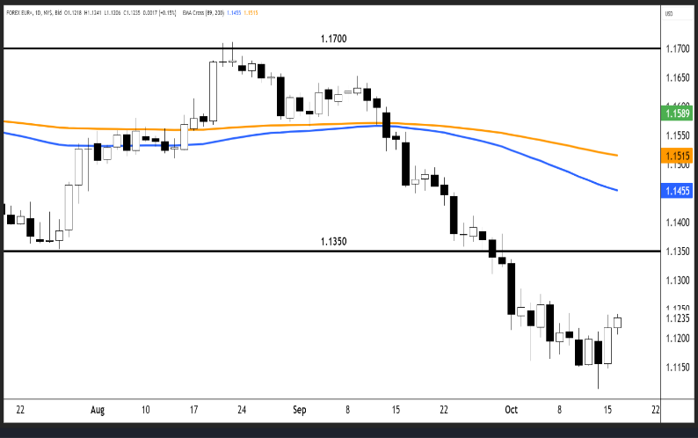 |  |  | Tỷ giá USD-JPY nguồn Reuters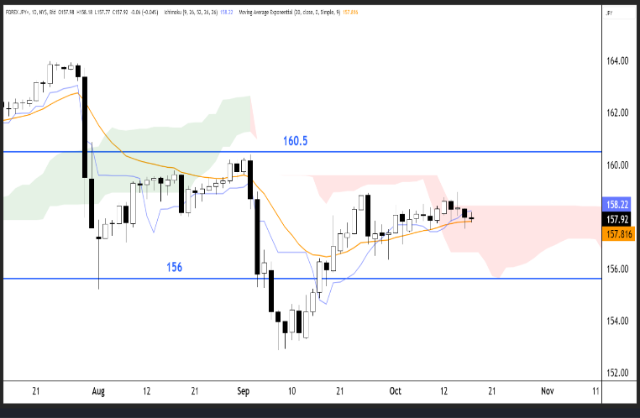
Diễn biến thị trường café quốc tế  Giá cà phê Arabica kỳ hạn giảm 1,1% xuống 294,8 USc/lbs, sau khi đã chạm mức cao nhất trong một tuần. Xuất khẩu cà phê của Uganda trong tháng 8 giảm 13,7% do đợt hạn hán kéo dài làm suy giảm sản lượng thu hoạch tại một số vùng trồng. Lượng tồn kho đạt chuẩn trên ICE đã giảm trong ba ngày liên tiếp xuống chỉ còn 238.976 bao, dù giới thương nhân kỳ vọng nguồn hàng mới sẽ sớm cập cảng. Giá cà phê Robusta giảm xuống 3.375 USD/tấn. Hoạt động thu hoạch tại Việt Nam đang bắt đầu diễn ra và sản lượng được dự báo sẽ ổn định so với năm ngoái.  Dự báo: Arabica có thể giao dịch quanh 280,45 US cent/lbs; Robusta giao dịch gần mức 3.350 USD/T. | Giá café Arabica nguồn Reuters  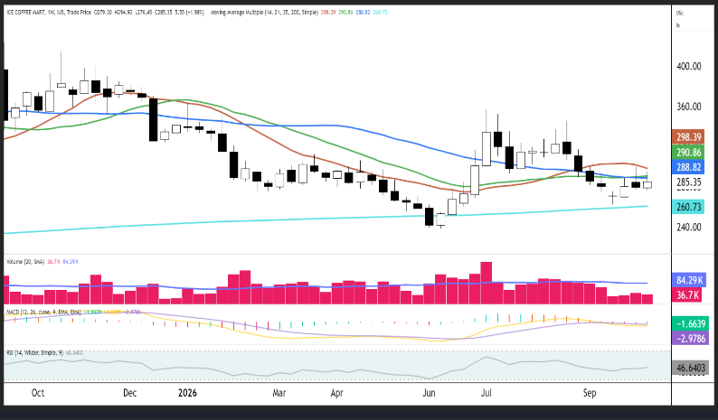 |  |  | Giá café Robusta nguồn Reuters  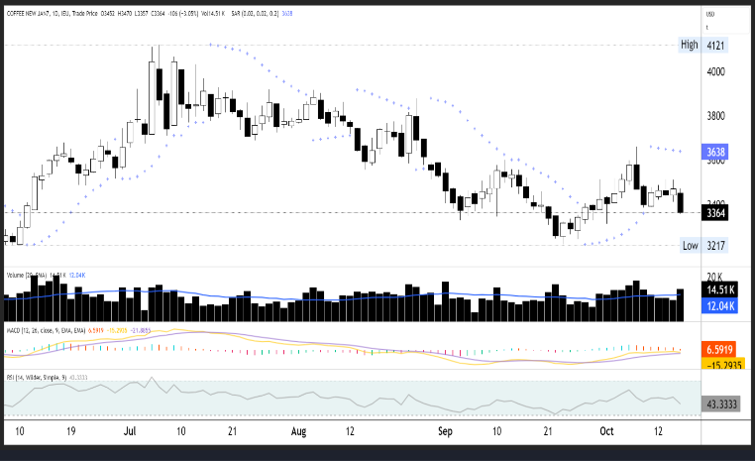
Diễn biến thị trường năng lượng quốc tế  Giá dầu Brent giảm nhẹ xuống mức 105,42 USD/thùng, trong bối cảnh lo ngại về nguồn cung tại Trung Đông và lượng tồn kho dầu thô của Mỹ sụt giảm mạnh. Các cuộc xung đột gần đây từ phía Iran đã làm gián đoạn các chuyến tàu qua eo biển Hormuz, khiến lưu lượng tàu chở dầu giảm xuống chỉ còn khoảng 68% so với bình thường. Mặc dù IEA đã đồng thuận xả hơn 20 triệu thùng dầu diesel khẩn cấp và Mỹ đang cân nhắc nới lỏng trừng phạt có mục tiêu đối với một số tàu chở dầu nhằm hạ nhiệt chi phí cước vận tải, thị trường vẫn tiếp tục phản ánh mức phí bù rủi ro địa chính trị cho đến khi căng thẳng hạ nhiệt.  Dự báo: Giá dầu Brent dao động quanh mức 102,8 USD/thùng, giá xăng đi ngang vùng 3,11 USD/Gal. | Giá dầu Brent nguồn Reuters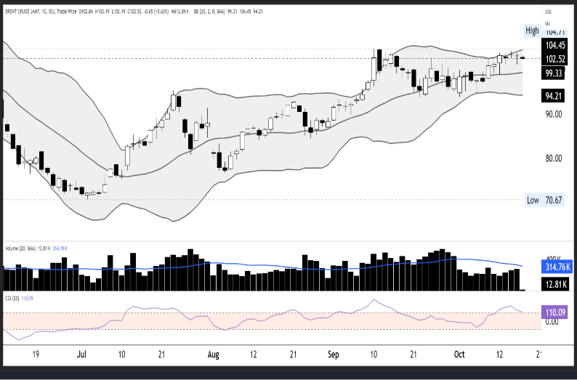 |  |  | Giá xăng nguồn Reuters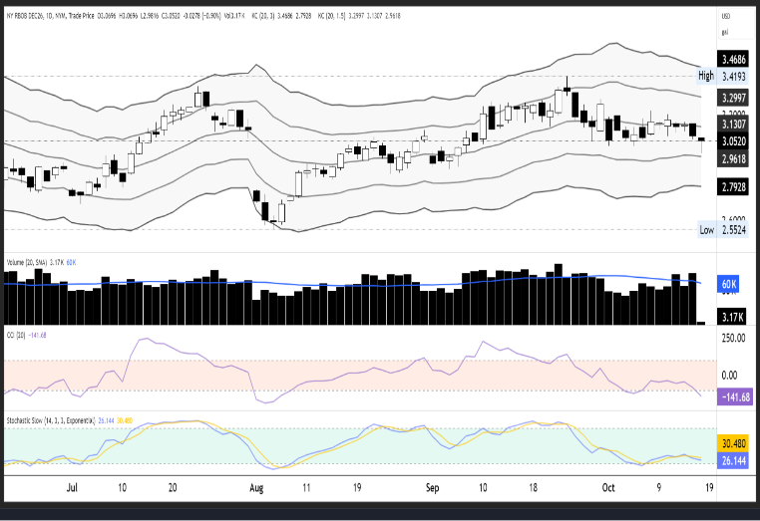
Lịch sự kiện quan trọng (Tuần từ 19.10 – 23.10.2026)

Ngày | Sự kiện |  | Quốc gia/Vùng lãnh thổ |  | Dự báo |  | Kỳ trước
19.10.2026 |  | Công bố XNK sơ bộ kỳ 1 tháng 10/2026 | Việt Nam
 |  | Tăng trưởng GDP (so cùng kỳ) | Trung Quốc | 4,4% |  | 4,3%
 |  | Sản xuất công nghiệp (so cùng kỳ) | Trung Quốc | 4,8% |  | 5,2%
 |  | Doanh số bán lẻ (so cùng kỳ) | Trung Quốc | 1,0% |  | 0,4%
 |  | Lạm phát CPI (so cùng kỳ) | Canada | 3,2% |  | 3,0%
20.10.2026 |  | Tỷ lệ thất nghiệp | Vương quốc Anh | 4,9% |  | 4,9%
 |  | Giấy phép xây dựng – sơ bộ | Mỹ | 1,39M |  | 1,403M
 |  | Khởi công nhà ở | Mỹ | 1,3M |  | 1,275M
21.10.2026 |  | Cán cân thương mại | Nhật Bản | ¥ -250B |  | ¥-1105,6B
 |  | Lạm phát CPI (so cùng kỳ) | Vương quốc Anh | 3,4% |  | 3,1%
22.10.2026 |  | Trợ cấp thất nghiệp hàng tuần | Mỹ | 200,0K |  | 199K
23.10.2026 |  | Lạm phát CPI (so cùng kỳ) | Nhật Bản | 2,0% |  | 1,9%
 |  | Doanh số bán lẻ (so tháng trước) | Vương quốc Anh | 0,1% |  | 0,5%

Miễn trừ trách nhiệm

Báo cáo này là sản phẩm của Bộ phận Phân tích – Phòng Phát triển và Kinh doanh sản phẩm, Khối Nguồn vốn và Kinh doanh tiền tệ của Ngân hàng Quân đội nhằm phục vụ nội bộ và khách hàng của MB Bank, không nhằm để xuất đến các đối tượng khác dưới bất cứ hình thức nào,

Nghiên cứu này nhằm mục đích duy nhất là cung cấp thông tin cho độc giả, không đưa ra một lời khuyên mua hay bán hay tham gia vào bất cứ chiến lược kinh doanh sản phẩm nào được đề cập trong báo cáo, Các thông tin cung cấp trong báo cáo được dẫn xuất từ các nguồn tin cậy; tuy nhiên các thông tin, số liệu này chỉ mang tính tham khảo và không đảm bảo về tính chính xác hay đầy đủ của thông tin, Báo cáo cũng không chịu trách nhiệm về bất cứ trích dẫn hay quan điểm nào được nêu ra, Các thông tin trong báo cáo không được các bộ phận khác của Ngân hàng Quân đội phê duyệt và không phản ánh quan điểm của Ngân hàng Quân đội, Vì vậy, trước khi hành động theo khuyến nghị trong báo cáo người đọc cần xem xét tính hợp lý của khuyến nghị, cân nhắc tới mục tiêu, tình hình tài chính cũng như nhu cầu của bản thân, Ngân hàng Quân đội sẽ không chịu trách nhiệm nào về bất cứ tổn thất nào, bao gồm và không giới hạn đối với các khoản lỗ, các khoản lợi nhuận bị mất phát sinh từ việc sử dụng/không sử dụng thông tin trong báo cáo, Để có những tư vấn sâu hơn về các sản phẩm/công cụ tài chính, vui lòng liên hệ với Bộ phận Phân tích – Phòng Phát triển và Kinh doanh sản phẩm, Khối Nguồn vốn và Kinh doanh tiền tệ,

Việc chuyển giao hoặc sao chép bất cứ phần nào trong báo cáo này bằng bất cứ phương tiện nào bao gồm (và không giới hạn) bởi các phương tiện điện tử, kỹ thuật, sao chép, ghi âm mà không có sự cho phép của Bộ phận Phân tích – Phòng Phát triển và Kinh doanh sản phẩm, Khối Nguồn vốn và Kinh doanh tiền tệ, Ngân hàng Quân đội đều bị cấm,
THÔNG TIN LIÊN HỆ:

- Hoa Hùng Cường – Phụ trách Bộ phận Phân tích Đt: 024 6266 1088 (máy lẻ: 2532) Email: Cuonghh@mbbank,com,vn
- Nguyễn Hữu Đạt – Chuyên viên Phân tích Đt: 024 6266 1088 (máy lẻ: 2533) Email: Datnh1@mbbank,com,vn

